8 - Prassi azione persona

Quanto si è detto del Superorganismo Dinamico come superagente, ha valore costante e assoluto a livello essenziale della realtà storica Ma l'essenza e tutto ciò che vi è di essenziale deve incarnarsi nell'esistenza e perché la sua soluzione teoretica e pratica dipende dall'uomo. Il Superorganismo Dinamico, che rappresenta l'essenza conclusiva della realtà storica dinamica, e con esso la sua prassi, s'incarnerà nell'esistenza solo se e nella misura che le persone-cellula interessate lo incarnano effettivamente.
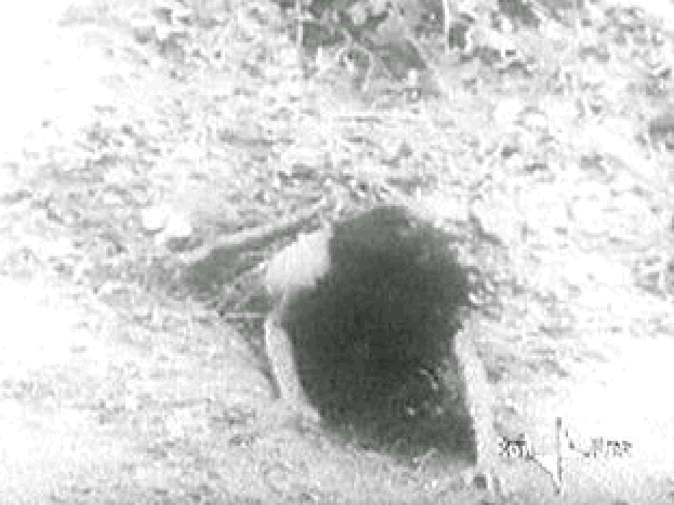
Sul piano dell'esistenza la persona torna ad apparire « persona umana autonoma», e con un meccanismo operativo che è tipico della persona come «soggetto agente», ben diverso dal meccanismo attivistico del Superorganismo Dinamico come superagente, la cui prassi tuttavia dovrà ben incarnarsi nell'azione delle sue persone-cellula attraverso una sintesi reale dinamica tra l'essenza dinamica da incarnarsi (nel nostro caso il Superorganismo Dinamico e la prassi) e la configurazione esistenziale in cui s'incarna (che comprende le persone e le loro azioni, ma va ben oltre), precisamente come sintesi dinamica di forma e materia.
L'essenza reale dinamica da incarnarsi funge da forma dinamica; e tutto ciò in cui essa s'incarna e deve esistenzialmente incarnarsi funge da materia dinamica. La materia dinamica decisiva per tale incarnazione è ovvio che sarà la persona umana con la sua azione.
Essa infatti, nella misura che si accetta esistenzialmente e concretamente come persona-cellula, incarna il Superorganismo Dinamico e la sua prassi, poiché non potrà più né esistere, né agire, contro o al di fuori della dialettica superorganico-dinamica.
Senza tale determinazione che è ad un tempo attuazione e animazione, la materia rimane «materia», l'incarnazione del Superorganismo Dinamico e della sua prassi nell'esistenza non si opera. E la persona umana storicizzata, anziché realizzarsi (o nell'illusione di realizzarsi meglio), va incontro alla propria frustrazione come essere e come vivere ed agire. L'effetto negativo non si limiterà alla persona interessata, ma si rifletterà sul Superorganismo Dinamico e la sua prassi, che non solo subiranno un indebolimento, ma potranno riceverne un danno vero e proprio.
(segue)
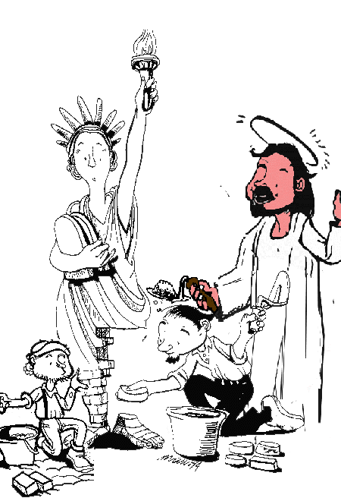
Fermiamoci alla libertà in rapporto alla prassi. Se si tratta del Superorganismo Dinamico vero, essa non solo non viene lesa, ma, assieme alla persona umana stessa, trova il suo autentico sbocco. Se invece si tratta della prassi di uno pseudo-Superorganismo Dinamico, persona umana e libertà, qualunque ne sia il modo, vengono fatalmente compromesse, se non addirittura schiacciate. Non solo, ma la prassi senza l'incarnazione della libertà può diventare la peggiore delle tirannie, traducendosi in una forza bruta e in un potere brutale, che né individui né masse riusciranno più a controllare e tanto meno piegare.
A ragione le prassi e le ideologie che le animano ispirano diffidenza e incutono timore. Meglio la persona umana (si pensa), con l'ingranaggio così trasparente della sua eticità, della sua socialità, innestate su un personalismo assertore della libertà e della promozione dell'uomo, negatore convinto di qualsiasi ideologia e delle rispettive prassi...
Ma, in concreto, i conti non tornano o tornano sempre meno. La realtà storica dinamica è ben altra. È fatta di Superorganismo Dinamico di prassi, di persone-cellule. L'evasione personalista diventa irreale, utopistica. La saggezza non sta dalla parte di chi ignora o rifiuta la nuova realtà storica, ma di chi vi si immerge, sforzandosi di adeguarla alla verità, di piegarla a servizio del bene. Per servirci di un paragone, dobbiamo dire che ormai è inutile voler ignorare o rifiutare l'energia atomica. Esiste, è nelle mani dell'uomo che non è affatto disposto a rinunciarvi, anche se rappresenta la più grande minaccia per l'umanità. L'importante è convogliarla ad usi pacifici.
La prassi, con tutto il meccanismo ideologico che l'accompagna e nel quale s'inserisce, è come una «energia atomica», non più di ordine fisico, ma di ordine spirituale e storico. Fino ad oggi pare essersi identificata con l'inganno e col male. Ma potrebbe identificarsi col vero e col bene. Pel fatto che la prassi esiste, identificandosi addirittura con la realtà storica diventata dinamica (è l'aspetto attivistico di essa, come «superagente»), è realismo e saggezza prenderne atto e agire di conseguenza.

Comunicare è facile!!!! Clicca sull'azzurro!
Vuoi segnalare un nuovo indirizzo tuo o di qualche interessato? studidinontorgnici@tiscali.it
Desideri essere lasciato in pace? Roberto.Roggero@poste.it
Hai suggerimenti da dare? Oppure hai bisogno di chiarimenti, informazioni, arretrati, libri,... ? veronarc@tin.it

